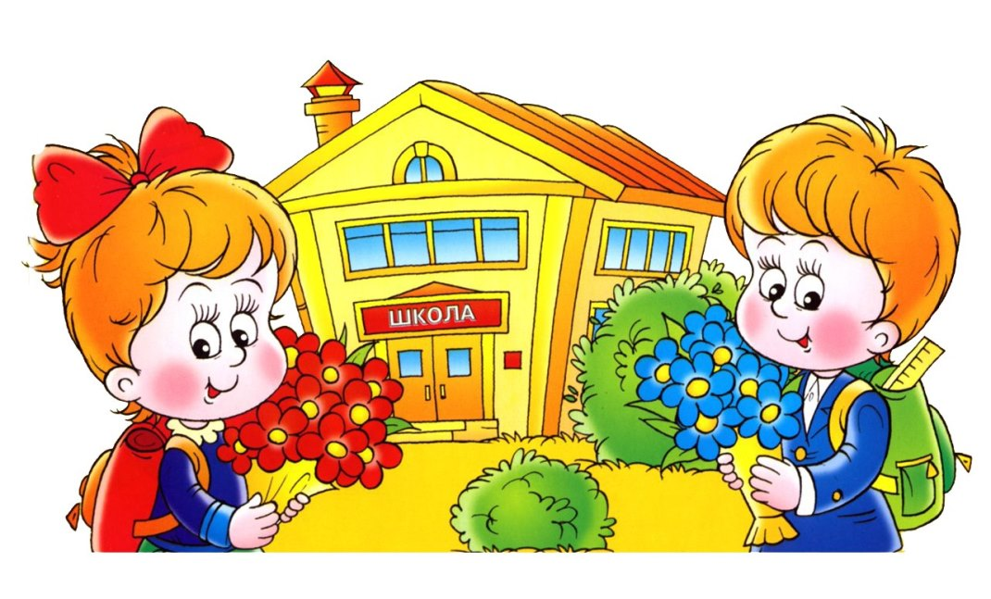
Рекомендации родителям будущих первоклассников

Больше говорите с ребенком для того, чтобы он, во-первых, чаще слышал правильную, четкую, неторопливую, выразительную речь взрослого, которая является для него образцом, а во-вторых - чтобы развивать активную речь будущего первоклассника. Необходимо добиваться полных ответов на Ваши вопросы, стараться дослушивать до конца, иногда специально изображать непонимание, чтобы ребенок более четко и подробно Вам что-либо объяснил. Понимание с полуслова или даже с жеста не очень полезно для развития речи ребенка.
Обращайте внимание ребенка на огромное многообразие окружающих его предметов и явлений, таким образом, пополняя словарный запас ребенка. Увиденное на картинке ребенок может с первого раза и не запомнить, а вот увиденное "вживую" - запомнит почти наверняка. При этом можно задавать ребенку вопросы: "какой?", "какая?", "какое?", "что делает?" и т.д. Можно играть в такую игру. Ребенок загадывает какой-то предмет и начинает его описывать, при этом, не называя его. Вы должны отгадать, что это. В идеале ребенок должен описать предмет по следующим параметрам: цвет, форма, размер, материал, к какому классу предметов относится.

Составление коротких рассказов, по сюжетным картинкам. Основная задача состоит в том, чтобы ребенок научился правильно устанавливать последовательность картинок и составлять минимум по два предложения по каждой из них. Для этой цели подойдут любые наборы сюжетных картинок.

Важной предпосылкой овладения письменной речью является хорошо развитый фонематический слух. Для того, чтобы успешно работать над ним, необходимо слуховое внимание, которое можно развивать, обращая внимание ребенка на звуки, окружающие его (шум дождя, рев мотора, шелест пакета и многие-многие другие). При этом обращайте внимание на то, откуда слышится звук (слева, справа, сверху, снизу, спереди, сзади). Советую поиграть в такую игру: возьмите колокольчик (погремушку), попросите ребенка закрыть глаза и звените колокольчиком с разных сторон, а ребенок должен называть, где звенит (справа, слева, спереди, сзади и т. д.). И еще одна игра на развитие слухового внимания. Наполните спичечные коробки разными крупами (горохом, рисом, фасолью и т. д.). Послушайте вместе с ребенком, как гремят коробочки, какая крупа дает тот или иной звук, после этого можно попробовать угадать с закрытыми глазами

Любые игры на развитие мелкой моторики.

12 советов родителям будущих первоклассников

Скоро в школу... Следующей осенью ваш ребенок переступит ее порог. В стремлении помочь ему уверенно сделать этот шаг родители порой сбиваются с ног в поисках учреждений и частных практиков, готовящих детей к вступительному собеседованию. И забывается простая истина: образование может сделать ребенка умным, но счастливым делает его только душевное, разумно организованное общение с близкими и любимыми людьми — семьей.

В ваших силах создать в семье именно такую обстановку, которая не только подготовит ребенка к успешной учебе, но и позволит ему занять достойное место среди одноклассников, чувствовать себя в школе комфортно.

1. Чаще делитесь с ребенком воспоминаниями о счастливых мгновениях своего прошлого.
Начало школьной жизни — большое испытание для маленького человека.
Этот момент легче переживается детьми, у которых заранее сложилось теплое отношение к школе. Такое отношение складывается из соприкосновений с прошлым опытом близких людей. Перелистайте вместе с ребенком семейный фотоархив. Это занятие исключительно полезно для всех членов семьи. Возвращение к лучшим мгновениям прошлого делает человека сильней и уверенней в себе.

Ваши добрые воспоминания о школьных годах, смешные истории из школьной жизни и рассказы о друзьях детства наполнят душу ребенка радостным ожиданием.

2. Помогите ребенку овладеть информацией, которая позволит ему не теряться
Как правило, дети этого возраста на вопрос: «Как зовут твою маму?» — отвечают: «Мама». Удостоверьтесь, что ваш ребенок помнит свое полное имя, номер телефона, домашний адрес, имена родителей. Это поможет ему в незнакомой ситуации.

3. Приучите ребенка содержать в порядке свои вещи
Успехи ребенка в школе во многом зависят от того, как он умеет организовывать свое рабочее место. Вы можете сделать эту скучную процедуру более привлекательной. Заранее подготовьте в семье рабочее место ребенка: пусть у него будет свой рабочий стол, свои ручки и карандаши (карандаши придется на первых порах точить пока вам, дорогие родители).
Все это как у взрослых, но — личная собственность ребенка!
И ответственность за порядок тоже личная, ведь у взрослых так.

4. Не пугайте ребенка трудностями и неудачами в школе
Многие дети этого возраста неусидчивы. Не всем блестяще даются чтение и счет. Очень многих трудно добудиться утром и быстро собрать в детский сад.
В этой связи вполне объяснимо стремление родителей предупредить детей о предстоящих неприятностях. «В школу не возьмут...», «Двойки будут ставить...», «В классе засмеют...» В некоторых случаях эти меры могут иметь успех. Но отдаленные последствия всегда плачевны.
В моей практике был такой случай. Девочка блестяще прошла вступительное тестирование, а на вопрос: «Хочешь ли ты учиться в школе?» уверенно ответила: «Нет!»

5. Не старайтесь быть для ребенка учителем.
Стремитесь к поддержанию дружеских отношений Некоторые дети испытывают трудности в общении с другими детьми. Они могут растеряться в присутствии незнакомых взрослых.

Вы можете помочь ребенку преодолеть эти трудности. Попытайтесь организовать игру детей на площадке возле дома и примите участие в этой игре. Детям очень нравится играть вместе с родителями.
Предложите ребенку самому пригласить к себе на день рождения своих друзей. Этот день станет для него незабываемым, если в программе торжества найдется место для совместных игр детей и взрослых.
Дайте ребенку почувствовать, что он может рассчитывать на вашу поддержку в любой ситуации. Одними учебными занятиями с ребенком этого достичь невозможно.

6. Научите ребенка правильно реагировать на неудачи
Ваш ребенок оказался в игре последним и демонстративно отказался играть с приятелями дальше. Помогите ему справиться с разочарованием. Предложите детям сыграть еще разок, но немного измените правила игры. Пусть победителем считается только первый, а все остальные — проигравшие. Отмечайте по ходу игры успех каждого. Приободряйте хронических неудачников надеждой. После игры обратите внимание ребенка на то, как отнеслись к проигрышу остальные игроки. Пусть он ощутит самоценность игры, а не выигрыша.

7. Хорошие манеры ребенка — зеркало семейных отношений
«Спасибо», «Извините», «Можно ли мне...» должны войти в речь ребенка до школы. Нравоучениями и проповедями этого достичь трудно. Постарайтесь исключить из общения между членами семьи приказы и команды: «Чтобы я больше этого не слышал!», «Вынеси мусор». Превратите их в вежливые просьбы. Ребенок непременно скопирует ваш стиль. Ведь он вас любит и стремится подражать во всем.

8. Помогите ребенку обрести чувство уверенности в себе
Ребенок должен чувствовать себя в любой обстановке так же естественно, как дома. Научите ребенка внимательно относиться к своим нуждам, своевременно и естественно сообщать о них взрослым. На прогулке вы зашли куда-то перекусить. Предложите ребенку самостоятельно сделать заказ для себя. В следующий раз пусть сделает заказ для всей семьи. Пусть он попробует спросить в поликлинике: «Где находится туалет?» или сам займет очередь к специалисту.

9. Приучайте ребенка к самостоятельности в обыденной жизни
Чем больше ребенок может делать самостоятельно, тем более взрослым он себя ощущает.
Научите ребенка самостоятельно раздеваться и вешать свою одежду, застегивать пуговицы и молнии. (Помните, что маленькие пальчики могут справиться только с большими пуговицами и молниями.) Завязывание бантиков на шнурках ботинок потребует особой помощи и внимания с вашей стороны. Желательно, если это будет не накануне выхода на улицу. Лучше посвятить этому занятию несколько вечеров.

10. Научите ребенка самостоятельно принимать решения
Умение делать самостоятельный выбор развивает в человеке чувство самоуважения. Посоветуйтесь с ребенком о меню семейного воскресного обеда. Пусть он сам выбирает себе блюдо за праздничным столом и подбирает одежду, соответствующую погоде. Планирование семейного досуга всех членов семьи на выходные дни -еще более

сложное дело. Приучайте ребенка считаться с интересами семьи и учитывать их в повседневной жизни.

11. Стремитесь сделать полезным каждое мгновение общения с ребенком
Если ребенок помогает вам выпекать праздничный пирог, познакомьте его с основными мерами объема и массы.
Продуктовые магазины — очень подходящее место для развития внимания и активного слушания ребенка. Попросите ребенка положить в корзину: три пачки печенья, пачку масла, батон белого и буханку черного хлеба. Свою просьбу изложите сразу и больше не повторяйте.
Ребенок помогает вам накрывать на стол. Попросите его поставить на стол четыре глубокие тарелки, возле каждой тарелки справа положить ложку. Спросите: сколько ложек тебе понадобится?

Ребенок готовится ко сну. Предложите ему вымыть руки, повесить полотенце на свой крючок, выключить свет в ванной.
Проходя по улице или находясь в магазине, обращайте внимание ребенка на слова-надписи, которые окружают нас повсюду. Объясняйте их значение.
Считайте деревья, шаги, проезжающие мимо машины.

12. Учите ребенка чувствовать и удивляться, поощряйте его любознательность
Обращайте его внимание на первые весенние цветы и краски осеннего леса.
Сводите его в зоопарк и вместе найдите самое большое животное, потом самое высокое...
Наблюдайте за погодой и очертаниями облаков.
Заведите рукописный журнал наблюдений за ростом котенка.
Учите ребенка чувствовать.
Открыто переживайте с ним все события повседневной жизни, и его любознательность перерастет в радость учения.
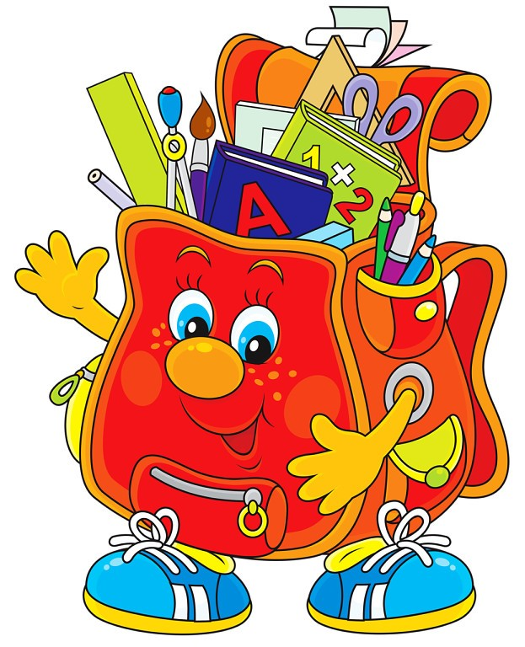

Подготовила педагог-психолог ВКК Крапивина Н.И.

